**עבודת הגשה מספר 3**

**שמות המגישות:**

מאי שמיר 205703101

אסנת ימצה 208491605

**פירוט המחלקות:**

Vehicle: מחלקה אבסטרקטית שמהווה בסיס לירושה עבור כל סוגי הרכבים הקיימים (מכילה השדות והמתודות הרלוונטיות לכל הרכבים).

RegularVehicles: מחלקה היורשת מ Vehicle. מכילה את המתודות והמשתנים הרלוונטיים לרכבים המופעלים על דלק.

ElectricVehicles: מחלקה היורשת מ Vehicle. מכילה את המתודות והמשתנים הרלוונטיים לרכבים המופעלים על חשמל.

RegularMotorcycle: מחלקה היורשת מ RegularVehicles. מכילה את המתודות והמשתנים הרלוונטיים לאופנוע המונע על דלק.

ElectricMotorcycle: מחלקה היורשת מ ElectricVehicles. מכילה את המתודות והמשתנים הרלוונטיים לאופנוע חשמלי.

RegularCar: מחלקה היורשת מ RegularVehicles. מכילה את המתודות והמשתנים הרלוונטיים לרכב המונע על דלק.

ElectricCar: מחלקה היורשת מ ElectricVehicles. מכילה את המתודות והמשתנים הרלוונטיים לרכב חשמלי.

Truck: מחלקה היורשת מ RegularVehicles. מכילה את המתודות והמשתנים הרלוונטיים למשאית.

Wheel: מחלקה המכילה את המתודות והמשתנים של הגלגלים.

VehicleGenerator: מחלקה נפרדת בחלק הלוגי של המערכת ובה כל הקוד לייצור אובייקטים של כל מחלקות הרכבים.

Garage: המחלקה המקשרת את ממשק המשתמש (ConsoleUI) עם הלוגיקה של המוסך, יחד עם כל המחלקות הרלוונטיות למוסך עצמו (Vehicle וכו').

VehiclesInGarage: מחלקה המכילה את הרכבים הנמצאים במוסך ואת כל המתודות והמשתנים הרלוונטים לרכב במוסך.

ValueOutOfRangeException: מחלקה היורשת מ Exception ויוצרת Exception במקרים בהם הקלט הוכנס מחוץ לטווח המוגדר בכל משתנה רלוונטי.

InputValidation: מחלקה ב UI הבודקת את תקינות הקלט שהמשתמש מכניס.

UserInterface: מחלקה ב UI המהווה את ממשק המשתמש ומקשרת בין המשתמש לחלק הלוגי של מערכת ניהול המוסך.

Program: מחלקת ההפעלה של המוסך. ממנה מתחיל ממשק המשתמש.

**פירוט ה-Enums:**

eCarColors: מכיל את כל הערכים האפשריים עבור צבעי הרכב. (כחול, לבן, שחור, אדום).

eFuelType: מכיל את כל הערכים האפשריים עבור סוגי הדלק (סולר, אוקטן95, אוקטן96, אוקטן98).

eCarDoorsNumber: מכיל את כל הערכים האפשריים עבור כמות הדלתות ברכב (2,3,4,5)

eVehicleType: מכיל את כל הערכים האפשריים עבור סוגי הרכבים (רכב רגיל, רכב חשמלי, אופנוע רגיל, אופנוע חשמלי ,משאית)

eLicenseType: מכיל את כל הערכים האפשריים עבור כל סוגי הרישיונות שיש לאופנוע (A, AA, 2A,B).

eVehicleStatus: מכיל את כל הערכים האפשריים עבור סטטוס הרכבים במוסך (בטיפול, טופל, שולם).

eUserChoice: מכיל את כל הערכים האפשריים של התפריט ההתחלתי בה היוזר בוחר את הפעולה שירצה לבצע במערכת (הוספת רכב למוסך, תדלוק רכב וכו').

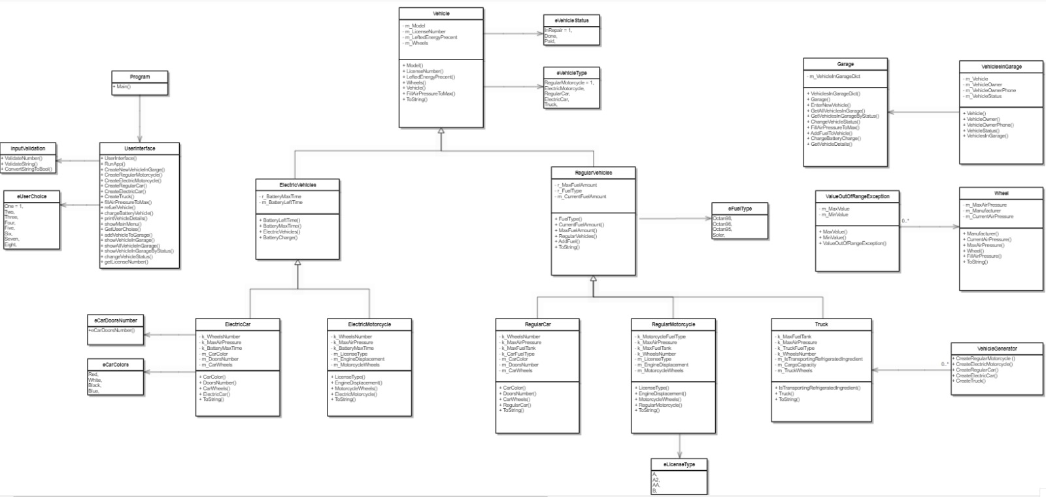

המחלקות בהגדלה -

